VALLA PUBLICITARIA

DANIELA ESTRADA VELEZ
MARIAJOSÉ GIL CASTAÑO

Profesora:
GENNY USUGA

COLEGIO SANTA LEONÍ AVIAT
COPACABANA
2014

Tabla de contenido
VALLA PUBLICITARIA 3
CARACTERÍSTICAS 3
MEDIDAS 3
MATERIAL 3
ELEMENTOS 4
• El texto: 4
• El color: 4
• La tipografía: 4
TABLA DE ILUSTRACIONES 5

VALLA PUBLICITARIA
Una valla publicitaria es un soporte donde se pueden poner anuncios o mensajes publicitarios, son parte habitual del paisaje urbano y tienen una función informativa y publicitaria.

CARACTERÍSTICAS
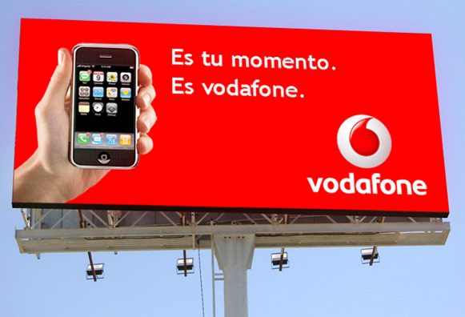
- Tienen una función informativa y publicitaria
- Ser breve y puntual
- Debe producir una reacción
- Debe ser llamativa
- Debe verse fácilmente
- Es insinuante

MEDIDAS
Ilustración 1
Las vallas tienen gran variedad de medidas, dependiendo de la ubicación, el presupuesto, el objetivo, entre otras. Algunas de las medidas más usadas son:
- 320x200 cm
- 400x300 cm
- 800x300 cm
- 1200x400 cm

Una forma de verificar si la medida es correcta y será bien visualizada es imprimiendo el arte final al 1% del tamaño original; 1 centímetro equivale a 1 metro de distancia de la persona a la valla, luego se pega el diseño en la pared y debe alejarse 1, 2, 3 ó más metros de distancia, por lo dicho anteriormente 1 metro es equivalente a 100 metros de distancia entre la persona y la valla, de esa forma se podrá ver a la distancia, de manera proporcional y a escala, cómo es que se verá la valla a esa distancia.

MATERIAL
Ilustración 2
Normalmente las vallas están hechas de papel trisolvente o papel para Vallas el cual dura 24 años dependiendo de las condiciones climáticas, la contaminación y el medioambiente.

ELEMENTOS
La valla tiene tres elementos principales que son el texto, la tipografía y los colores.
- El texto: El "texto" en la publicidad exterior por lo general se limita a un encabezado o lema; en ocasiones sólo llega a ser una marca registrada. Debido a que la publicidad exterior es un medio visual, el diseño del anuncio se convierte en una de las consideraciones de mayor importancia.
El texto debe ser limitado. La mayoría de veces la Valla no contiene más de 7 a 10 palabras.

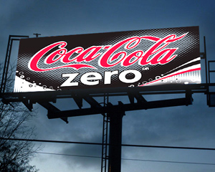
- El color: El color es una de las principales ventajas de la publicidad exterior. Colores muy brillantes pueden lograr un efecto inigualable que llame la atención. En la elección de los es importante combinaciones con altos contrastes; los colores que no contrastan se confunden y oscurecen el mensaje.
Ilustración 3
- La tipografía: La tipografía que se emplee debe ser legible a distancia y en un periodo de tiempo mínimo. Algunas reglas que se deben tener en cuenta son:
- El uso de mayúsculas debe reducirse al mínimo.
- Se debe prestar mucho cuidado al espaciamiento entre letras y palabras.
- Cualquiera que sea la tipografía elegida, se debe evitar el uso de tipos ultra gruesos y ultra finos.
- La tipografía más sencilla es la más conveniente para la publicidad exterior.

TABLA DE ILUSTRACIONES
Ilustración 1 3
Ilustración 2 3
Ilustración 3 4

